**COMISIÓN EDILICIA DE ECOLOGÍA.**

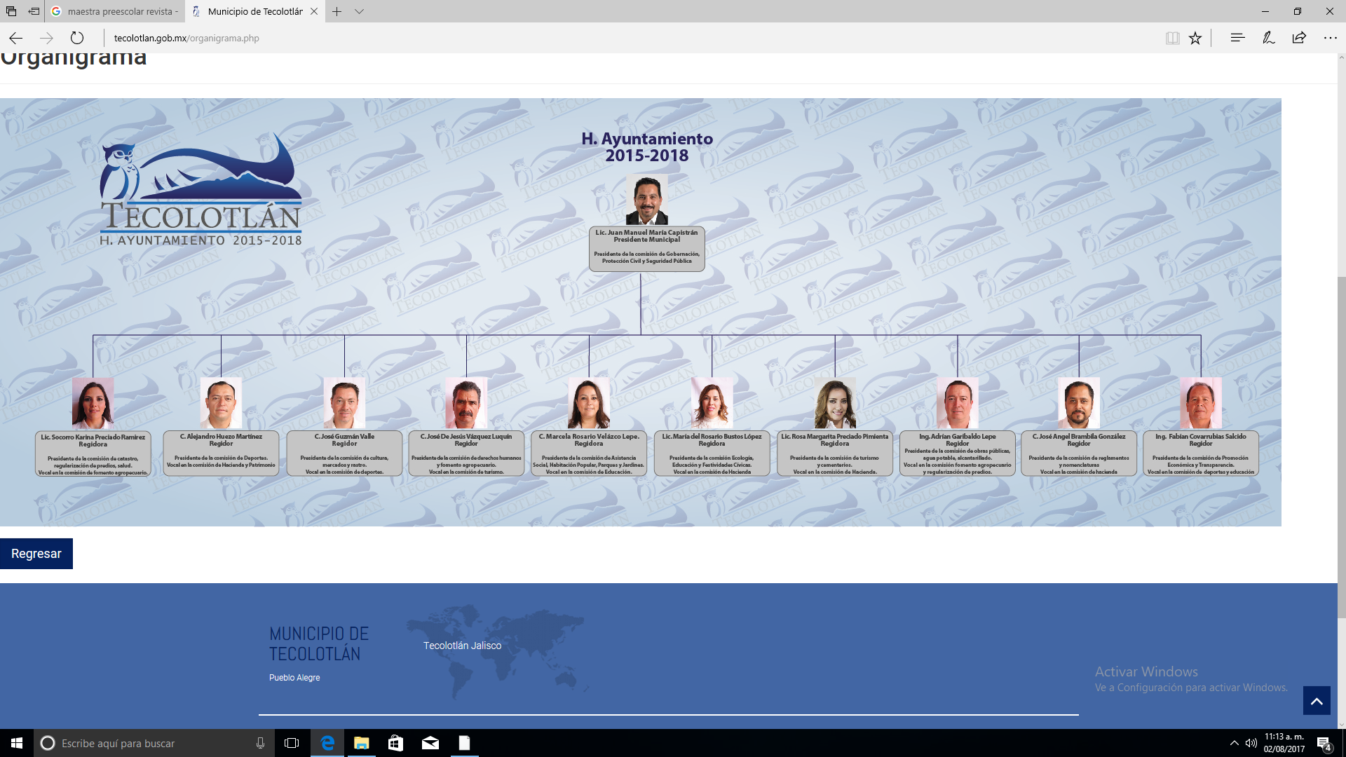 

**COMISIÓN EDILICIA DE EDUCACIÓN.**

 

**COMISIÓN EDILICIA DE FESTIVIDADES CÍVICAS.**

 

**LIC. MARÍA ROSARIO BUSTOS LÓPEZ.**

**LIC. JUAN MANUEL MARÍA CAPISTRÁN.**

**PRESIDENTE MUNICIPAL.**

**REGIDORA PRESIDENTA DE LA COMISIÓN EDILICIA DE FESTIVIDADES CÍVICAS.**